Исследование работы адаптивного алгоритма идентификации электрических параметров асинхронного электродвигателя в условиях искажения измеряемых сигналов
М. В. Таланов, В. М. Таланов
Национальный исследовательский мордовский государственный
университет имени Н. П. Огарёва
г. Саранск, Республика Мордовия
mvtal@mail.ru

Аннотация. В работе предлагается алгоритм определения параметров асинхронного электродвигателя при наличии шумов в измеряемых сигналах. Рассматриваемый алгоритм основан на дифференциальных уравнениях, описывающих изменение проекций тока статора в режиме короткого замыкания электродвигателя. Разработанный алгоритм оценки параметров может быть использован для микропроцессорной реализации режима автоматического определения параметров электродвигателя для бездатчиковых систем управления электроприводом.
Ключевые слова: асинхронный электродвигатель; адаптивный фильтр; идентификация параметров; шум сигнала; бездатчиковая система управления электроприводом

Введение
В данной работе предлагается алгоритм идентификации параметров асинхронного электродвигателя при искажении измеряемых сигналов и приводится анализ предложенного алгоритма. Разработка такого алгоритма идентификации актуальна для микропроцессорных систем управления электроприводом, где применяется ШИМ-модуляция сигналов [1, 2].
При наличии шума в измеряемом сигнале прибегают к частотной фильтрации, чтобы выделить полезную составляющую. Назначение частотного фильтра в том, чтобы обеспечить наибольшее значение коэффициента передачи в области частот, на которую приходится основная доля энергии сигнала, и наименьшее значение там, где велика спектральная плотность мощности шума.
Для описания относительного уровня сигнала используется такая характеристика как отношение сигнал/шум на входе и выходе фильтра:
(1)
, (2)
где , – средний квадрат входного и выходного сигнала; , – дисперсия входного и выходного шума.
Для фильтра с коэффициентом передачи отношение сигнал/шум на выходе фильтра определяется как:
(3)
где – спектральная плотность мощности входного шума; – амплитуды в спектре входного сигнала.
Уравнение (3) позволяет, зная спектры входного сигнала и шума, так подобрать АЧХ фильтра, чтобы получить существенное увеличение относительной доли полезного сигнала.
Величина называется выигрышем фильтра по отношению сигнал/шум:
(4)
Если > 1, то фильтрация суммы сигнала и шума приводит к повышению относительного уровня полезного сигнала на выходе фильтра.

Уравнения идентификатора
В работе [3] предложены дифференциальные уравнения описывающие изменение токов статора асинхронного электродвигателя в режиме короткого замыкания, основанные на математической модели обобщенной электрической машины в неподвижной системе координат (α,β).
Для определения параметров асинхронного электродвигателя в условиях искажения измеряемых сигналов необходимо оценить коэффициенты передаточной функции, записанной по дифференциальному уравнению из [3, 4]:
(5)
Для этого составим уравнения адаптивного идентификатора, который определяет коэффициенты числителя , при заданных коэффициентах знаменателя , передаточной функции .
Запишем передаточную функцию ФНЧ Баттерворта 2-го порядка с заданной частотой среза :
(6)
Коэффициент передачи такого фильтра будет равен:
(7)
Зададим операторный полином, соответствующий знаменателю передаточной функции (6):
, (8)
где .
Составим математическую модель идентификатора, используя передаточную функцию :
(9)
где – образ выходного сигнала тока короткого замыкания; – образ входного сигнала напряжения короткого замыкания.
Умножим левую и правую часть уравнения (9) на и выразим :
(10)
(11)
Введем новые переменные:
(12)
, (13)
где .
Запишем уравнения фильтров входных сигналов относительно новых переменных:
(14)
, (15)
где
Обозначим матрицу сигналов как:
(16)
Оценка выходного сигнала тока короткого замыкания будет выражаться как:
, (17)
где – оценка неизвестных параметров в передаточной функции (5).
Прогнозируемая ошибка выражается как:
(18)
Итак, оценка коэффициентов числителя передаточной функции находится из решения следующего дифференциального уравнения:
, (19)
где – заданный положительный коэффициент.
Адаптивный идентификатор позволяет получить не только оценку коэффициентов числителя , , но и оценку тока короткого замыкания . Графики оценок коэффициентов числителя , должны представлять собой монотонно возрастающие функции к некоторому постоянному значению.
Запишем нормированный коэффициент взаимной корреляции двух сигналов = , = , чтобы определить качество оценки при корректной оценке коэффициентов передаточной функции :
(20)
, (21)
где – размер выборки; – обратное дискретное преобразование Фурье (ОДПФ); – ДПФ-образ ; – ДПФ-образ ; – заданная задержка; знак «*» обозначает комплексно-сопряженные значения.
Коэффициент взаимной корреляции показывает степень совпадения двух сигналов, где – задержка второго сигнала, т.е. число точек выборки, на которое второй сигнал смещается влево. Коэффициент может принимать значения в диапазоне от −1 до +1, причем «+1» означает, что два сигнала полностью совпадают, «−1» – два сигнала находятся в противофазе. Значение «0» означает, что один из сигналов абсолютно случаен. При практических расчетах коэффициент корреляции необходимо находить для различных задержек, чтобы установить наибольшее значение, которое затем считается истинным.

Результаты моделирования
На рис. 1 показаны проекции измеряемых сигналов в режиме короткого замыкания для неподвижной системы координат (α,β).
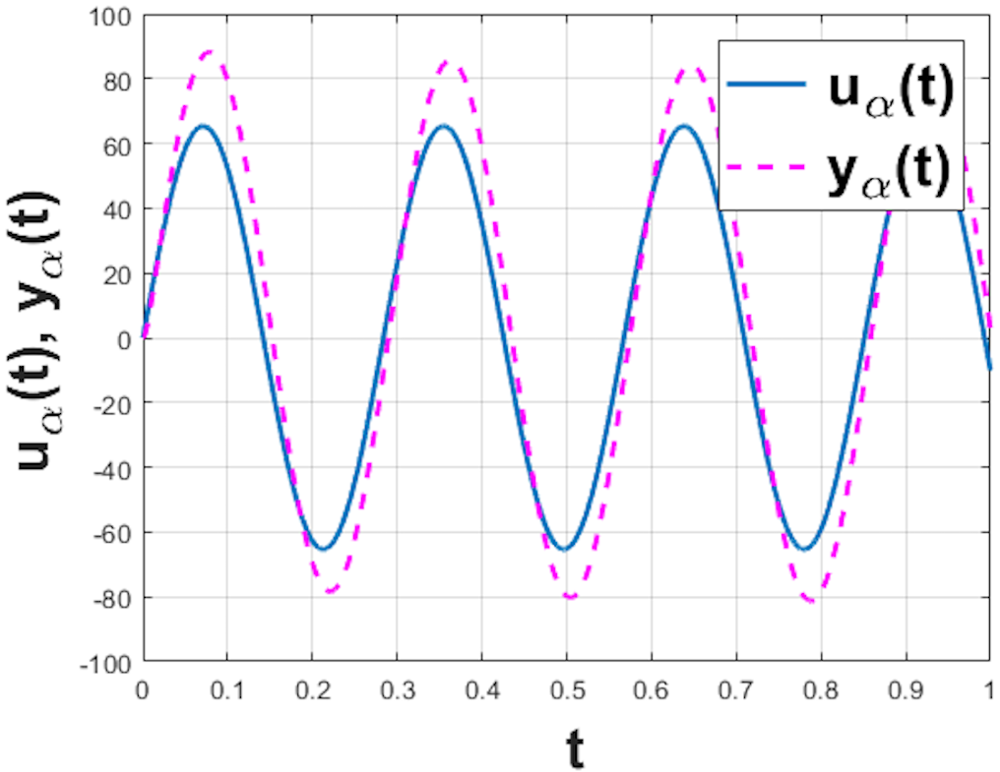
- Проекции сигналов напряжения и тока короткого замыкания
На рис. 2 показаны проекции измеряемых сигналов в режиме короткого замыкания для неподвижной системы координат (α,β) при наличии шума.
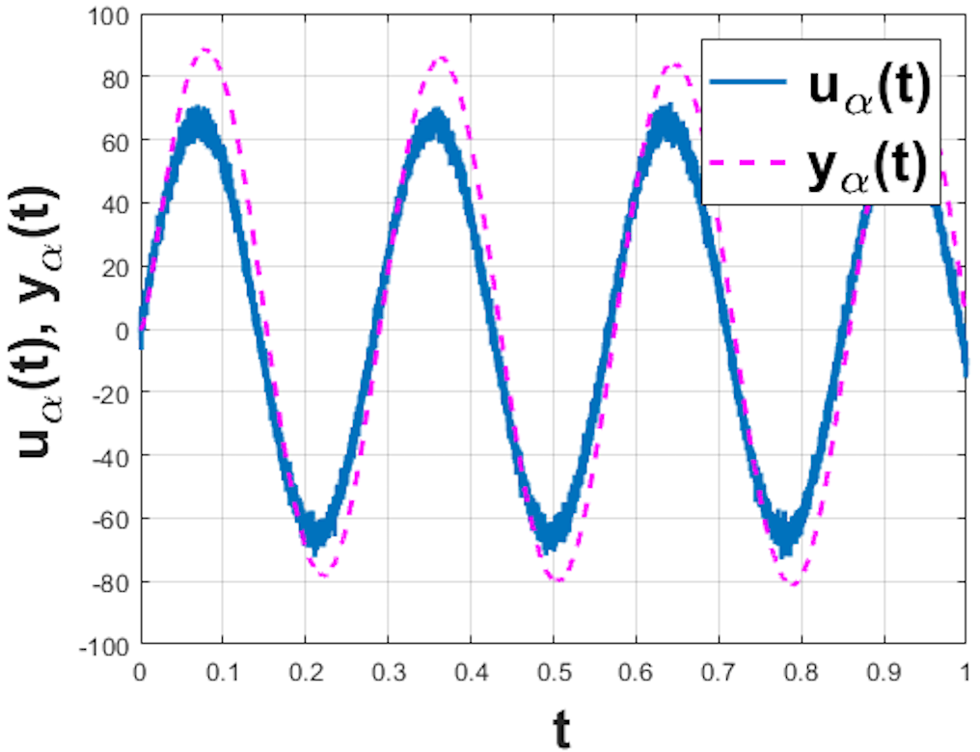
- Проекции сигналов напряжения и тока короткого замыкания при наличии шума
На рис. 3 показаны проекции измеряемых сигналов в режиме короткого замыкания для неподвижной системы координат (α,β) при ШИМ-модуляции входного напряжения.
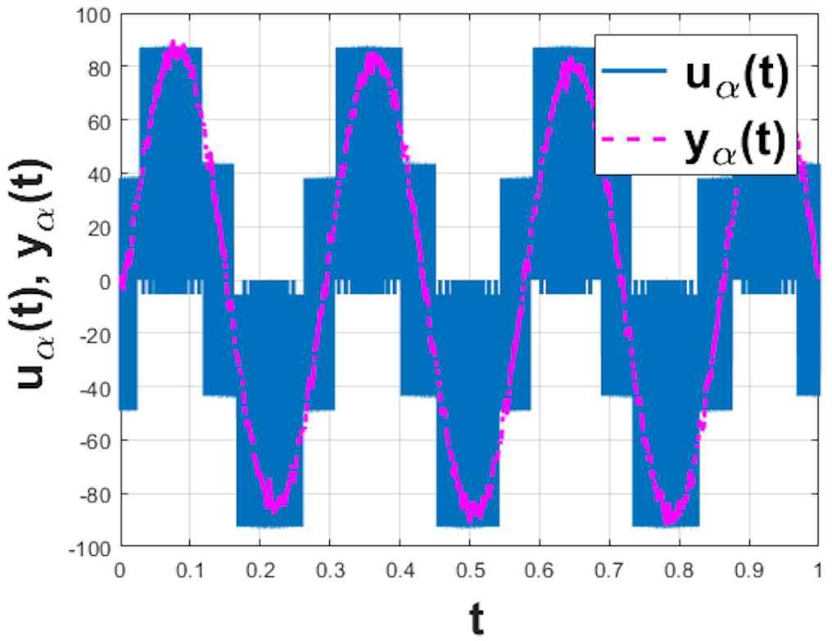
- Проекции сигналов напряжения и тока короткого замыкания при ШИМ-модуляции
В табл. 1 представлена оценка параметров электродвигателя в случае использования измеренных сигналов идеальной формы, показанных на рис. 1. Теоретические параметры схемы замещения электродвигателя RA132MB2 были рассчитаны по паспортным данным по методике из [5].
- Оценка электрических параметров электродвигателя RA132MB2 в случае сигналов без шума
Параметры схемы замещения электродвигателя RA132MB2 | Теор. парам. | Оценка парам. | Отн.  ошиб.  δ, %
Мощность, кВт | 11
Номинальная скорость вращения, об/мин | 2905
Сопротивление обмотки статора, Ом | 0.4291 | 0.4291 | 0.0
Сопротивление обмотки ротора, Ом | 0.3751 | 0.390 | -3.8
Индуктивность рассеяния обмотки статора, Гн | 0.0018 | 0.002 | -1.8
Индуктивность рассеяния обмотки ротора, Гн | 0.0018 | 0.002 | -1.8
Индуктивность намагничивания, Гн | 0.0924 | 0.094 | -2.1
Инерция, кгм² | 0,0195
Коэффициент вязкого трения | 0.0025
Количество пар полюсов | 1
В табл. 2 представлена оценка параметров электродвигателя при наличии шума в измеряемых сигналах, показанных на рис. 2.
- Оценка электрических параметров электродвигателя RA132MB2 при наличии шума
Параметры схемы замещения электродвигателя RA132MB2 | Теор. парам. | Оценка парам. | Отн.  ошиб.  δ, %
Мощность, кВт | 11
Номинальная скорость вращения, об/мин | 2905
Сопротивление обмотки статора, Ом | 0.4291 | 0.4291 | 0.0
Сопротивление обмотки ротора, Ом | 0.3751 | 0.387 | -3.2
Индуктивность рассеяния обмотки статора, Гн | 0.0018 | 0.002 | -1.5
Индуктивность рассеяния обмотки ротора, Гн | 0.0018 | 0.002 | -1.5
Индуктивность намагничивания, Гн | 0.0924 | 0.094 | -1.7
Инерция, кгм² | 0,0195
Коэффициент вязкого трения | 0.0025
Количество пар полюсов | 1
В табл. 3 представлена оценка параметров электродвигателя в случае ШИМ-модуляции измеряемых сигналов, показанных на рис. 3.
- Оценка электрических параметров электродвигателя RA132MB2 в случае ШИМ-модуляции
Параметры схемы замещения электродвигателя RA132MB2 | Теор. парам. | Оценка парам. | Отн.  ошиб.  δ, %
Мощность, кВт | 11
Номинальная скорость вращения, об/мин | 2905
Сопротивление обмотки статора, Ом | 0.4291 | 0.426 | 0.8
Сопротивление обмотки ротора, Ом | 0.3751 | 0.386 | -2.9
Индуктивность рассеяния обмотки статора, Гн | 0.0018 | 0.002 | -0.9
Индуктивность рассеяния обмотки ротора, Гн | 0.0018 | 0.002 | -0.9
Индуктивность намагничивания, Гн | 0.0924 | 0.093 | -1.2
Инерция, кгм² | 0,0195
Коэффициент вязкого трения | 0.0025
Количество пар полюсов | 1
Результаты моделирования показывают, что с помощью предложенного алгоритма адаптивной фильтрации можно получить оценку параметров электродвигателя с погрешностью в пределах 5%.

Заключение
В статье предложен алгоритм идентификации параметров асинхронного электродвигателя при искажении измеряемых сигналов. Представлены результаты анализа работы идентификатора при наличии и отсутствии шума в измеряемых сигналах. Результаты анализа показывают, что алгоритм идентификации на основе предложенной регрессионной модели [3] дает удовлетворительную оценку при ШИМ-модуляции входных напряжений электродвигателя. Оценка электрических параметров электродвигателя по предложенному алгоритму может использоваться для построения наблюдателя скорости в составе бездатчиковой системы управления электроприводом [6].

Список литературы
- Talanov M.V., Karasev A.V., Talanov V.M. Implementation of extended Kalman filtering algorithm with improved flux estimator on TMS320F28335 processor for induction sensorless drive // Proceedings of the 6th European Embedded Design in Education and Research Conference 11-12 September 2014. Milan, Italy. IEEE. С. 119-123. doi:http://dx.doi.org/10.1109/EDERC.2014.6924371
- Talanov M.V., Talanov V.M. Software and hardware solution for digital signal processing algorithms testing // E3S Web Conf., Volume 124, 2019, International Scientific and Technical Conference Smart Energy Systems 2019 (SES-2019), Article number 03006. doi: https://doi.org/10.1051/e3sconf/201912403006
- Таланов М.В. Таланов В.М. Регрессионная модель для идентификации электрических параметров асинхронного электродвигателя в бездатчиковых системах управления электроприводом. // Научно-технический вестник Поволжья, 2022, №4. С. 30-33
- Talanov M.V., Talanov V.M. Induction Motor Electrical Parameters Identification Algorithm Based on Adaptive IIR Filter // 2023 V International Conference on Control in Technical Systems (CTS) (Saint Petersburg, 21-23 September 2023). Saint Petersburg, 2023. pp. 103-105, doi: 10.1109/CTS59431.2023.10288770
- Терехин В.Б., Дементьев Ю.Н. Компьютерное моделирование систем электропривода в Simulink: учеб. пособие для СПО. М.: Изд-во Юрайт, 2019. 306 с.
- Таланов М.В. Таланов В.М. Бездатчиковая система векторного управления асинхронным электродвигателем на основе сигма-точечного фильтра Калмана. // Научно-технический вестник Поволжья, 2021, №8. С. 39-44

